Somos una agencia de comunicación especializada en Peluquería de Autor. Los peluqueros creativos son nuestros clientes.

Para más información, por favor contacta con Marta de Paco
móvil o +34670780664 y por email press@dreamscometrue.es

Importante:
Las imágenes solo se pueden utilizar con fines editoriales.
Es obligatorio incluir los créditos del autor.
Te agradeceríamos que, si nos das cobertura, nos mantengas informados.

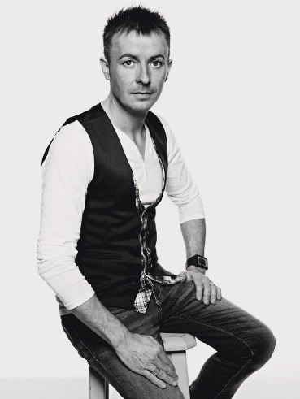
MANUEL MON
OLÍMPIA Collection

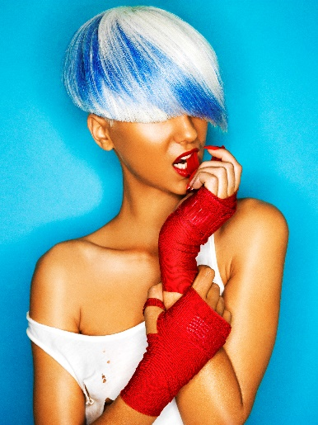
WARDS 2Peluquería: Manuel Mon @Manuel Mon Estilistas
Instagram: @manuelmonoficial
Fotógrafo: Bernardo Baragaño Instagram: @vertigoestudio
Maquillaje: Helena Truébano y María Montes
Estilismo: Adriana Miranda
Productos: Revlon Professional Instagram: @revlonprofessional_es

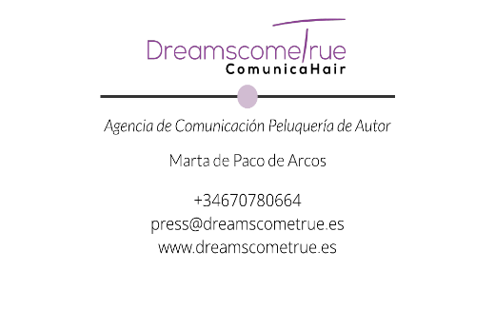
MANUEL MON
OLÍMPIA Collection

En cada esfuerzo, en el ímpetu de cada una de nuestras acciones, expresamos la electricidad de nuestro ser. Traspiramos vibraciones y exhalamos la energía que nos mueve.
Olimpia de Manuel Mon es la representación de nuestro poder trasmutado en la simbología del deporte. Cabellos cortos pletóricos de fuerza y colores que son la explosión de nuestro carácter: agilidad, vigor y originalidad.

